BOLETIM DE VIGILÂNCIA EM SAÚDE
22/08/2018 Volume 2, número 2, ano2018
_______________________________________________________________________________________
Nesta edição:

- Influenza
- Tipos de vírus
- Modo de transmissão
- Características epidemiológicas
- Definições de caso
- Notificação
- Tabela séria histórica Influenza
- Cobertura Vacinal
- Recomendações

Entre em contato:
www.epidemiotupa@gmail.com

Expediente:

Letícia Freitas Marquez Faria
Referência técnica de Vigilância em Saúde

Influenza

É uma infecção viral aguda do sistema respiratório, de elevada transmissibilidade e distribuição global. Um indivíduo pode contraí-la várias vezes ao longo da vida. Em geral, tem evolução autolimitada, podendo, contudo, apresentar-se de forma grave. (BRASIL, 2017)

Tipos de Vírus

O vírus influenza se subdivide em três tipos antigenicamente distintos: A, B e C.
O vírus tipo A é mais suscetível às variações antigênicas, e periodicamente sofre alterações em sua estrutura genômica, o que contribui para a existência de diversos subtipos. São responsáveis pela ocorrência da maioria das epidemias de influenza.
O vírus tipo A infecta o homem, suínos, cavalos, mamíferos marinhos e aves; o tipo B infecta exclusivamente humanos; e o C, humanos e suínos.
O vírus tipo B sofre menos variações antigênicas e, por isso, está associado com epidemias mais localizadas.
O vírus tipo C é antigenicamente estável, provoca doença subclínica e não ocasiona epidemias, motivo pelo qual merece menos destaque em saúde pública. (BRASIL, 2017)

Modo de Transmissão

Em geral, a transmissão ocorre dentro da mesma espécie, exceto entre os suínos, cujas células possuem receptores para os vírus humanos e aviários.
A transmissão direta (pessoa a pessoa) é mais comum e ocorre por meio de gotículas, expelidas pelo indivíduo infectado com o vírus influenza, ao falar, espirrar e tossir. Eventualmente, pode ocorrer transmissão pelo ar, pela inalação de partículas residuais, que podem ser levadas a distâncias maiores que um metro.
Também há evidências de transmissão pelo modo indireto, por meio do contato com as secreções de outros doentes. Nesse caso as mãos são o principal veículo, ao propiciarem a introdução de partículas virais diretamente nas mucosas oral, nasal e ocular.
Seu período de incubação em geral é de 1 a 4 dias. (BRASIL, 2017)

Características Epidemiológicas

A influenza è uma doença sazonal, de ocorrência anual; em regiões de clima temperado, as epidemias ocorrem quase que exclusivamente nos meses de inverno.
No Brasil, o padrão de sazonalidade varia entre as regiões, sendo mais marcado naquelas com estações climáticas bem definidas, ocorrendo com maior freqüência nos meses mais frios, em locais de clima temperado.
No século XX, ocorreram três importantes pandemias de influenza, a gripe espanhola (1918-1920), a gripe asiática (1957-1960) a Hong Kong (1968-1972), que, juntas, resultaram em altas taxas de mortalidade, com quase 1 milhão de óbitos.
Uma característica importante das pandemias é a substituição da cepa atual por uma nova cepa pandêmica. Nesse contexto, a influenza constitui uma das grandes preocupações das autoridades sanitárias mundiais, devido ao seu impacto na morbimortalidade decorrente das variações antigênicas cíclicas sazonais. Além disso, existe a possibilidade de haver pandemias, pela alta capacidade de mutação antigênica do vírus influenza A.
A importância da influenza como questão de saúde pública cresceu após o ano de 2009, quando se registrou a primeira pandemia do século XXI, devido ao vírus influenza A (H1N1) pdm09, com mais de 190 países notificando milhares de casos e óbitos pela doença. Verifica-se maior gravidade em idosos, crianças, pessoas com comprometimento imunológico, cardiopatias e pneumopatias, entre outros. (BRASIL, 2017)

Definições de caso

Para o correto manejo clínico da influenza, é preciso considerar e diferenciar os casos de síndrome gripal (SG) e síndrome respiratória aguda grave (SRAG).

SÍNDROME GRIPAL- Indivíduo que apresente febre de início súbito, mesmo que referida, acompanhada de tosse ou dor de garganta e pelo menos um dos seguintes sintomas: cefaléia, mialgia ou artralgia, na ausência de outro diagnóstico específico.
SÍNDROME RESPIRATÓRIA AGUDA GRAVE (SRAG)- Indivíduo de qualquer idade, com síndrome gripal (conforme definição acima) e que apresente dispnéia ou os seguintes sinais de gravidade:
- Saturação de SpO²<95% em ar ambiente.
- Sinais de desconforto respiratório ou aumento da freqüência respiratória avaliada de acordo com a idade.
- Piora nas condições clínicas de doença de base.
- Hipotensão em relação à pressão arterial habitual do paciente.
- Indivíduo de qualquer idade com quadro de Insuficiência Respiratória Aguda, durante período sazonal.
- Em crianças além dos itens anteriores, observar os batimentos de asa de nariz, cianose, tiragem intercostal, desidratação e inapetência. (BRASIL, 2015)

Notificação

O que deve ser notificado:
- Caso de SRAG hospitalizado- deve ser notificado de forma individual em sistema informatizado específico.
- Surto de SG- deve ser notificado de forma agregada no módulo de surto do sistema de informação de agravos de notificação (Sinan NET).

Em ambos os casos a vigilância epidemiológica municipal deverá ser prontamente notificada/informada.

O que não deve ser notificado:
- Casos isolados de SG, com ou sem fator de risco para complicações pela doença, inclusive aqueles para os quais foi administrado o antiviral.

Tabela da série histórica das notificações de casos suspeitos de Síndrome Respiratória Aguda Grave, segundo agente etiológico, cura e óbitos entre os anos de 2009 a 2018 no município de Tupaciguara.

 | 2009 | 2010 | 2011 | 2012 | 2013 | 2014 | 2015 | 2016 | 2017 | 2018 | Total
Número absoluto de casos suspeitos notificados | 12 | 1 | 0 | 0 | 2 | 11 | 0 | 12 | 2 | 1 | 41
SRAG por influenza A | 17% | 0% | 0% | 0% | 0% | 18% | 0% | 25% | 0% | 0% | 17%
SRAG por influenza B | 0% | 0% | 0% | 0% | 50% | 0% | 0% | 0% | 0% | 0% | 2%
SRAG por outros agentes etiológicos | 0% | 0% | 0% | 0% | 0% | 0% | 0% | 8% | 0% | 0% | 2%
SRAG não especificada | 83% | 100% | 0% | 0% | 50% | 82% | 0% | 67% | 100% | 100% | 78%
Cura | 92% | 100% | 0% | 0% | 100% | 73% | 0% | 83% | 50% | 100% | 83%
Óbitos | 8% | 0% | 0% | 0% | 0% | 27% | 0% | 17% | 50% | 0% | 17%

Fonte: SINAN Influenza Web. Dados 01/01/2009 a 22/08/2018.

Entre os anos de 2009 a 2018, houve a notificação de 41 casos suspeitos de SRAG.
Desse total, foram confirmados através de exame laboratorial, 17% como SRAG por influenza A, 2% como SRAG por influenza B, 2% como SRAG por outros agentes etiológicos e 78% como SRAG não especificada.
A cura desses casos alcançou 83% e evoluíram para óbito 17%.

Cobertura vacinal dos grupos prioritários durante campanhas de vacinação contra Influenza de 2009 a 2017 no município de Tupaciguara.

Fonte: SI-PNI – Sistema de Informação do Programa Nacional de Imunizações.

Campanha de vacinação realizada pelo município para a prevenção da Influenza

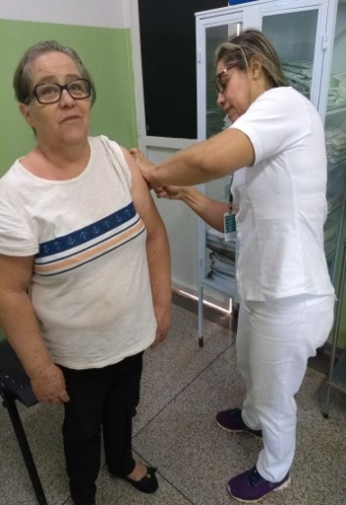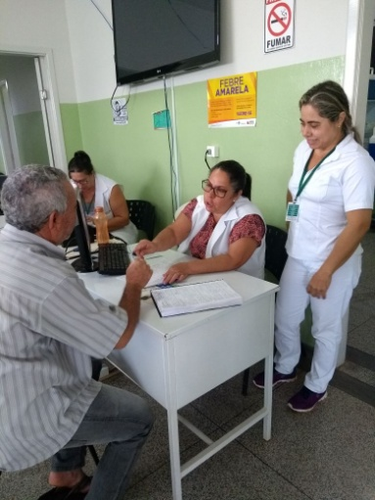

Recomendações:

Para redução do risco de adquirir ou transmitir doenças respiratórias, especialmente as de grande infectividade, como vírus Influenza, orienta-se que sejam adotadas medidas gerais de prevenção, tais como:

- Frequente higienização das mãos, principalmente antes de consumir algum alimento
- Utilizar lenço descartável para higiene nasal
- Cobrir nariz e boca quando espirrar ou tossir
- Evitar tocar mucosas de olhos, nariz e boca
- Higienizar as mãos após tossir ou espirrar
- Não compartilhar objetos de uso pessoal, como talheres, pratos, copos ou garrafas.
- Manter os ambientes bem ventilados
- Evitar contato próximo a pessoas que apresentem sinais ou sintomas de influenza.
- Evitar sair de casa em período de transmissão da doença
- Evitar aglomerações e ambientes fechados (procurar manter os ambientes ventilados)
- Adotar hábitos saudáveis, como alimentação balanceada e ingestão de líquidos
- Orientar o afastamento temporário (trabalho, escola etc.) até 24 horas após cessar a febre
(BRASIL, 2017)

Indivíduos que apresentem sintomas de gripe devem:

- Evitar sair de casa em período de transmissão da doença (até 7 dias após o início dos sintomas)
- Restringir ambiente de trabalho para evitar disseminação
- Evitar aglomerações e ambientes fechados, procurando manter os ambientes ventilados
Adotar hábitos saudáveis, como alimentação balanceada e ingestão de líquidos.
(BRASIL, 2017)

Bibliografia:

BRASIL. Ministério da Saúde. Secretaria de Vigilância em Saúde. Guia de Vigilância em Saúde. 2. ed. Brasília: MS, 2017. 705 p. Disponível em: <www.saude.gov.br/bvs>. Acesso em: 20 ago. 2018.

BRASIL. Ministério da Saúde. Secretaria de Vigilância em Saúde. Protocolo de Tratamento de Influenza. Brasília: MS, 2015. 41 p. Disponível em: <www.saude.gov.br/bvs>. Acesso em: 20 ago. 2018.

BRASIL. MINISTÉRIO DA SAÚDE. . Portal da Saúde: Saúde de A a Z. Disponível em: <portalms.saude.gov.br/saude-de-a-z/influenza>. Acesso em: 20 ago. 2018.

